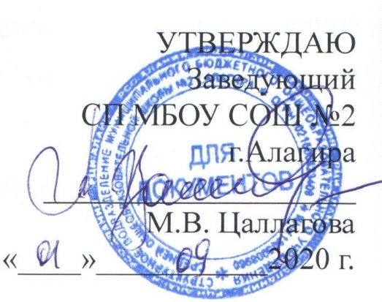

План работы на январь
2020-2021 учебный год

29.01.2021 г. Совещание при заведующей:
1. Контроль за уровнем преподавания учителей химии, биологии. (Алдатова О.Х).
2. Работа с учащимися, имеющими двойки по итогам 2 четверти. (Цаллагова М.В).
3. Итоги контроля за качеством горячего питания (Дзгоева Л.В.)

Дата | Направление деятельности |  | Ответственные
Внутришкольный контроль
18-22 января | Проведение мастер-классов учителями, показавшими высокое качество знаний по итогам полугодовых контрольных работ. | Дзигасова А.А -3 кл (русс.яз)  Суанова Ф.Ю -11 кл. (осет.яз)  Тедеева З.О – 10 кл. (англ.яз)
В течении месяца | Контроль за уровнем преподавания учителей химии, биологии. | Алдатова О.Х
В течении месяца | Работа с учащимися, имеющими двойки по итогам 2 четверти. | Цаллагова М.В.,
Воспитательная работа
29 января | Конкурс чтецов «Белые журавли» (памяти по всем погибшим на фронтах войны) | Классные руководители 1 - 4 классов.
28 января | Международный день памяти жертв Холокоста | Ревазова Ж.Б
27 января | День полного освобождения Ленинграда от фашистской блокады | Текоева З.К.

